Незаконно установленные
нестационарные торговые объекты,
демонтированные с 05.11.2024 по 08.11.2024

№ п/п | До | Адресный ориентир/вид | После
Советский район
1 | 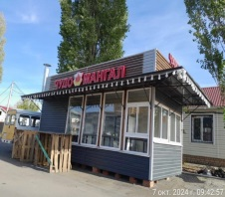 | ул. Острогожская, д.166"Е" | 